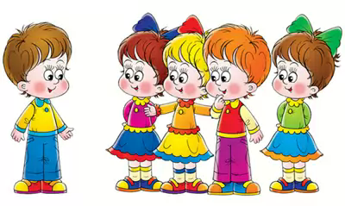**СОВСЕМ НЕ ПОХОЖ**

Жили два мальчика. Это Петя . Это Вася . Однажды они



поссорились. "Ты упрямый, как ", - сказал . "А ты



важный, как ", - ответил . "Ты косолапый,



как ", - сказал . "А ты глупый, как ".

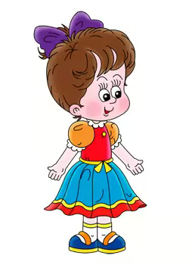

Их разговор услышала , ее звали Катя. "Стоп! -



сказала . - Какой ? Какой ?

Вы на них совсем не похожи. Вы - хорошие ребята. Я даже знаю: никогда

не опаздывает на уроки. Так?"



"Так", - согласился . "Значит, продолжала , - можно





сказать: точный, как . Еще я знаю, что умеет быстро бегать. Так?"

"Так", - подтвердил . "Значит, - продолжала , можно



сказать, быстрый, как ."



Мальчики перестали ссориться. Им понравилось то, что сказала



Они стали мирно играть и удивляться, как ловко их



помирила. "Ты мудрая, - сказали они ей. И добавили: - Как ".